Βακαλόπουλος στο Prasinoforos.gr: «Όλοι ενωμένοι για το καλό του ελληνικού μπάσκετ – Να κοιτάμε τα σωματεία στα μάτια» (Vid)
By Prasinoforos Newsroom 29/05/2021
0 Comments
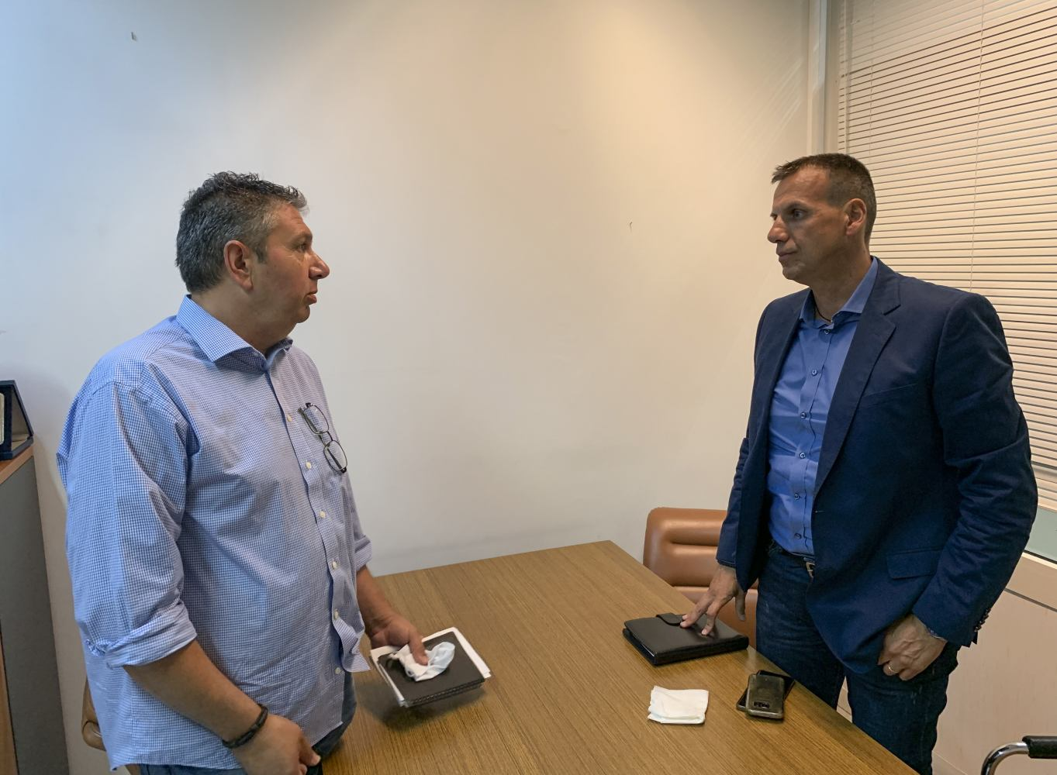
Ο υποψήφιος με τον συνδυασμό του Άγγελου Παπανικολάου, Μιχάλης Βακαλόπουλος, παραχώρησε αποκλειστική συνέντευξη στο Prasinoforos.gr, ενόψει των εκλογών της ΕΟΚ.
Με τα καλύτερα λόγια μίλησε για την νυν διοίκηση της ομοσπονδίας ο Μιχάλης Βακαλόπουλος, ο οποίος τόνισε πως η επόμενη παράταξη που θα εκλεγεί θα λάβει μία τεράστια παρακαταθήκη, η οποία πρέπει να στηριχθεί και να αναπτυχθεί ακόμη περισσότερο. Έδωσε τεράστια βάση στα ερασιτεχνικά σωματεία της επαρχίας, καθώς έχει ταξιδέψει σε όλη την Ελλάδα και έχει μιλήσει με αρκετούς παράγοντες, στους οποίους όπως τόνισε δεν έχει υποσχεθεί μη υλοποιήσιμα πράγματα.
Παράλληλα ανέφερε με την σειρά του, όπως και ο Άγγελος Παπανικολάου σε συνέντευξη που έχει δώσει αντίστοιχα στο Prasinoforos.gr, πως κανένα μέλος του συνδυασμού δεν θα λαμβάνει μισθό από την ομοσπονδία. Στην συνέχεια νέφερε πως η επόμενη μέρα του ελληνικού μπάσκετ πρέπει να βρει όλους τους εκλεγμένους υποψήφιους ενωμένους, για το καλό του αθλήματος ενώ μάλιστα τόνισε πως σε περίπτωση που δεν εκλεγεί, θα συνεχίσει να προσφέρει από την θέση του.
Τέλος μίλησε για τις εκλογές της ΕΟΚ, με την πάγια θέση του να είναι πως οι εκλογές πρέπει να πραγματοποιηθούν μέσα στο επόμενο άμεσο διάστημα, με φυσική παρουσία, ώστε η ομοσπονδία να ασχοληθεί με τα προβλήματα του ελληνικού μπάσκετ.
Επιμέλεια: Νίκος Γιανναράς & Αλέξανδρος Φιλιππούσης
– Η ελληνική ομοσπονδία καλαθοσφαίρισης είναι μία από τις πιο πετυχημένες ομοσπονδίες στην Ελλάδα. Έχει μία διοίκηση εδώ και χρόνια που έχει πολυετή προσφορά και συνεισφορά στην ανάπτυξη του αθλήματος. Σε ποιους άξονες θα κινηθείτε, σαν συνδυασμός, για την περαιτέρω ανάπτυξη και εξέλιξη του αθλήματος;
«Η ελληνική ομοσπονδία καλαθοσφαίρισης μας αφήνει μία τεράστια κληρονομιά, την οποία οφείλουμε να την σεβαστούμε και να την στηρίξουμε σαν πολύτιμο περιουσιακού στοιχείο και να προχωρήσουμε μπροστά. Θα πω εν τάχει ότι αυτή τη στιγμή η Εθνική ανδρών βρίσκεται έκτη στο παγκόσμιο Ranking της FIBA, η Εθνική γυναικών βρίσκεται στην έβδομη θέση του ευρωπαϊκού Ranking. Μην ξεχνάτεε πως εκτός από την υγειονομική κρίση λόγω του Covid, η οποία είναι και οικονομική, η Ελλάδα προέρχεται από μία δεκαετία μνημονίων. Θεωρώ λοιπόν ότι αυτό και όλα τα υπόλοιπα πράγματα, πρέπει εμείς να τα στηρίξουμε σαν πλούσιο περιουσιακό στοιχείο.
Όμως επειδή οι καιροί αλλάζουν και εμείς πρέπει να προσαρμοστούμε στα νέα δεδομένα, όταν βγούμε από την κρίση του Covid, θα πρέπει να έχουμε τα μάτια μας και τα αυτιά μας ανοιχτά και να προσαρμοστούμε στις προκλήσεις του μέλλοντος. Είτε αυτές λέγονται τεχνολογικές, είτε είναι κάποιες διαδικασίες που υστερήσαμε και έπρεπε να κάνουμε κάποια βήματα μπροστά και να συνεχίσουμε μ’ έναν άξονα και έναν σκοπό, την ενίσχυση του ερασιτεχνικού σωματείου και του ερασιτέχνη παράγοντα και αθλητή. Ξέρουμε ότι αυτή την στιγμή δεν υπάρχουν τα λεφτά, ούτε μπορούμε να βγούμε και να τάξουμε και να υποσχεθούμε λεφτά γιατί θέλουμε να κοιτάμε τα σωματεία στα μάτια, θέλουμε να είμαστε σε θέση να τους δούμε ξανά και την επόμενη μέρα και να τους βοηθήσουμε. Δεν μπορούμε να φτιάξουμε γήπεδα, δεν είναι δουλειά της ομοσπονδίας να φτιάχνει γήπεδα. Θα μπούμε σε κάποια διαδικασία ελάφρυνσης των σηματείων, πάντα με πράγματα που είναι ρεαλιστικά.
Θα προσπαθήσουμε να εκμεταλλευτούμε την τεχνολογία, δηλαδή οι αγώνες να ανεβαίνουν στο διαδίκτυο με την υπογραφή της ομοσπονδίας, να φαίνονται στο Youtube ώστε να βρεθούν παραπάνω διαφημιστές, πράγμα που σημαίνει πως θα ανέβουν τα έσοδα για τα σωματεία. Στα οικονομικά της ομοσπονδίας, το 2010 είχαμε επιχορήγηση 6.400.400 ευρώ ενώ τώρα είναι μόλις στο 1.800.000 ή 1.850.000. Καταλαβαίνετε πόσο στενές είναι οι καταστάσεις, όμως θεωρώ ότι εάν ομοσπονδία, ενώσεις και σωματεία, είναι σαν μία άρρηκτη γροθιά, σαν μία οικογένεια, μπορούν να γίνουν αρκετά πράγματα στο μέλλον, είμαι αισιόδοξος».
– Υπάρχει έναν έντονο και τεταμένο κλίμα στην διαδικασία των εκλογών. Πως σχολιάζετε αυτές τις εξελίξεις και πως επηρεάζεται η επόμενη μέρα του αθλήματος;
«Επικρατεί ένας πολύ μεγάλος προβληματισμός, τόσο σε εμάς όσο και στα σωματεία γιατί κανονικά το μπάσκετ θα πρέπει να ενώνει και όχι να διχάζει. Δεν μου αρέσει η λέξη διχασμός αλλά γίνονται κάποιες κινήσεις που δεν οδηγούν στο καλό, δηλαδή στην ενότητα του μπάσκετ. Θέλω να πιστεύω ότι τελικά θα επικρατήσουν οι υγιείς δυνάμεις του μπάσκετ, αυτοί που το αγαπάνε ανιδιοτελώς, μην ξεχνάτε πως και εμείς είμαστε παράγοντες. Ζούμε την καθημερινότητα του κάθε παράγοντα, εγώ έχω την Κυριακή έχω το άγχος μου να μαζέψω τα παιδάκια, να με εμπιστευτούν οι γονείς, να μαζέψω τα λεφτά για να πληρωθούν οι διαιτητές, οι μετακινήσεις, το τεράστιο άγχος της μετακίνησης μιας ομάδας με ότι αυτό συνεπάγεται.
Δεν υπάρχουν περιθώρια αυτή την στιγμή για να διασπαστούμε και να είμαστε σε αυτή τη φάση, θέλω να πιστεύω ότι όλα αυτά την επόμενη μέρα των εκλογών θα τελειώσουν και οι υγιείς δυνάμεις θα είναι αυτές που θα οδηγήσουν το μπάσκετ πάνω σε μία σταθερή τροχιά για τα επόμενα βήματα του. Βέβαια είπα την επόμενη μέρα τον εκλογών, το μεγάλο διακύβευμα είναι πλέον πότε και εάν θα γίνουν οι εκλογές. Εμείς επιθυμούμε διακαώς να γίνουν οι εκλογές, αντίθετα με όλα αυτά που ακούγονται και απόδειξη γι’ αυτό είναι όλες οι προετοιμασίες που έχουν γίνει από την ομοσπονδία. Αυτή την στιγμή τηρώντας και σεβόμενοι απόλυτα τα υγειονομικά πρωτόκολλα, η ομοσπονδία είναι έτοιμη να κάνει τις εκλογές, όμως εισπράττω ότι οι άλλες παρατάξεις δεν θέλουν να έρθουν σε εκλογές. Πρέπει κάποτε να τελειώνουμε με τις εκλογές και να μπούμε στα πραγματικά προβλήματα του μπάσκετ, που είναι η συνέχιση του αθλήματος στις καλύτερης και ευοίωνες συνθήκες».
– Γιατί επιλέξατε να συστρατευτείτε με τον Άγγελο Παπανικολάου;
«Ήταν πάρα πολύ εύκολη η απόφαση μου. Ο Άγγελος Παπανικολάου είναι ένας άνθρωπος που ταιριάζουν απόλυτα τα χνώτα μας, βρίσκεται και αυτός στον ερασιτεχνικό αθλητισμό. Έχουμε συνυπάρξει αρκετά χρόνια, μας συνοδεύουν τα ίδια οράματα, οι ίδιοι προβληματισμοί, η ίδια κοινή αγωνία για το μέλλον του μπάσκετ και το κοινό μας χαρακτηριστικό είναι η ανιδιοτελής αγάπη για υπηρεσία και προσφορά στο άθλημα το οποίο αγαπάμε. Θα σας πω κάτι, ανήκουμε στον μόνο συνδυασμό που έχει δεσμευτεί ότι δεν θα κάνει χρήση της διάταξης που υπάρχει για μισθολογικές αμοιβές στις θέσεις ευθύνης. Θεωρούμε ότι αυτά τα λεφτά πρέπει να γυρίσουν πίσω στα σωματεία, δεν μας ανάγκασε κανείς να είμαστε εδώ, είμαστε εδώ για να προσφέρουμε εις βάρος του ελεύτερου μας χρόνου, αλλά αγαπώντας και υπηρετώντας το μπάσκετ, την εθνική μας αγαπημένη, το άθλημα το οποίο μας κάνει περήφανους. Θεωρούμε ξεκάθαρα ότι εμείς θα συνεχίσουμε να είμαστε εδώ, ο κύριος Παπανικολάου όπως και όλα τα παιδιά του συνδυασμού μας ενώνει ένα πράγμα, ότι είμαστε ερασιτέχνες παράγοντες και πάνω απ’ όλα για εμάς είναι το ερασιτεχνικό μπάσκετ, ο ερασιτεχνικός αθλητισμός και το μέλλον αυτών».
– Γυρίζετε όλη την Ελλάδα, μιλάτε με πάρα πολλούς ανθρώπους του μπάσκετ, ποιο είναι το κλίμα που συναντάτε; Δεδομένου του ότι ξεκινήσατε τελευταίοι αυτόν τον αγώνα.
«Ξεκινήσαμε τελευταίοι τον αγώνα αλλά επειδή κοιτάμε τα σωματεία στα μάτια και τους είπαμε μόνο αλήθειες, με κάποιες αλήθειες να μην είναι ευχάριστες. Δεν υποσχεθήκαμε πράγματα τα οποία δεν είναι υλοποιήσιμα, δεν τάξαμε και δεν δώσαμε φρούδες υποσχέσεις. Τα σωματεία λοιπόν όταν μας γνωρίσανε άρχισαν να καταλαβαίνουν πως μιλάνε με τους δικούς τους ανθρώπους γιατί μιλήσαμε στην ψυχή τους. Όταν τα έχεις ζήσει τα προβλήματα από μέσα, είτε θεσμικά σαν διοίκηση, αλλά είτε και σαν ερασιτέχνης παράγοντας, μπορείς να τα αντιμετωπίσεις. Απ’ όλα τα σωματεία σε όλη την Ελλάδα εισπράξαμε μία τεράστια αγάπη και μία τεράστια αποδοχή από αυτούς, κυρίως στο ότι εμείς σκύβουμε πάνω από τα προβλήματα τους.
Αυτό για εμάς αποτελεί μεγάλη τιμή και αποτελεί μία ηθική δέσμευση για το μέλλον, ότι πρέπει να ανταποκριθούμε σε αυτό που με μεγάλη αισιοδοξία πιστεύουμε ότι θα συμβεί την επόμενη μέρα των εκλογών, δηλαδή στο ότι θα είμαστε δίπλα τους με ανοιχτά τα τηλέφωνα μας, με φυσική μας παρουσία όπου χρειαστεί και θεσμικά η ομοσπονδία θα μπορέσει να βοηθήσει τα προβλήματα που θα έχει κάθε περιοχή. Μαγικές λύσεις δεν υπάρχουνε, ούτε μαγικά ραβδάκια, θεωρώ ότι μόνο αν υπάρχει πάνω σε θεμελιώδεις αρχές η κοινή πορεία και η κοινή συνιστώσα των πραγμάτων, δηλαδή θέλουμε να καθιερώσουμε έναν διάλογο με τα σωματεία, θεσμοθετημένο διάλογο δηλαδή με κάποιο θέμα να συζητήσουμε. Δεν είμαστε κλειστή σε καμία άποψη, αρκεί αυτή να αποτελεί προϊόν της πλειοψηφίας των σωματίων και στο κάτω κάτω αν δεν πετύχει, την ξανά αλλάζουμε. Σκοπός αυτή την στιγμή είναι να βρούμε τις βέλτιστες συνθήκες, εγώ βάζω και ακόμη ένα στοίχημα, να μείνει ο ερασιτέχνης παράγοντας ενεργός την επόμενη μέρα, δεν εννοώ μόνο το οικονομικό, πράγματα που θεωρούσαμε δεδομένα έχουν παραβιαστεί, έχουν αλλοιωθεί και έχουν καταπατηθεί.
Μιλάω σε κοινωνικά και ηθικά επίπεδα, εμένα με νοιάζει ο παράγοντας και βάζω και τον εαυτό μου μέσα, την Κυριακή που θα πάει τα παιδάκια να παίξουν μπάσκετ γιατί Ελλάδα δεν είναι μόνο η Αθήνα, στις ακριτικές περιοχές κάποιοι παράγοντες κάνουν κοινωνικό έργο, μαζεύουν τα παιδάκια, τους διδάσκουν κάποιες βασικές αρχές του αθλητισμού , που θα έπρεπε να έχει μία άλλη αντιμετώπιση μέσα στην πανδημία, και μέσα από αυτό προσπαθείς να μεγαλώσεις ανθρώπους και να τους γαλουχήσεις για να είναι χρήσιμοι στην κοινωνία. Δεν θα γίνουν όλοι Γκάλης για την εποχή μου ή Διαμαντίδης και Σπανούλης της μετέπειτα εποχής αλλά μας νοιάζει τα παιδιά αυτά να ενσωματωθούν στην κοινωνία και να ελπίσουμε με την δραστηριότητα αυτών των παιδιών σ’ ένα καλύτερο μέλλον. Πλησιάζοντας εμείς τα σωματεία και λέγοντας αλήθειες, λέγοντας ότι θα είμαστε δίπλα τους, ξανά και ξανά, εισπράξαμε μία τεράστι αποδοχή. Είμαστε υποχρεωμένοι την αποδοχή αυτή των σωματείων, την επόμενη μέρα να την ανταποδώσουμε στο μέγιστο».
– Ένας από τους ανθρώπους έχει εκφράσει ανοιχτά την υποστήριξη σε εσάς είναι ο συντοπίτη σας, ο Δημήτρης Γιαννακόπουλος. Πόσο ξεχωριστό είναι για εσάς αυτό;
«Όταν ένας άνθρωπος προέρχεται από μία οικογένεια που έχει προσφέρει τόσο πολλά στο ελληνικό μπάσκετ και τον ελληνικό αθλητισμό, σου δίνει την υποστήριξη του, αυτό αποτελεί μία μεγάλη τιμή. Είναι μία από τις οικογένειες που έχουν βάλει, δεν θα έλεγα το λιθαράκι, αλλά μία πολύ μεγάλη πετρά στο να φτάσει το μπάσκετ σε επίπεδο ομαδικό εδώ που είναι. Ένας λόγος επιπλέον επειδή είναι και Λάκωνας. να αισθάνομαι μία πολύ μεγάλη τιμή γι’ αυτήν την υποστήριξη».
– Κλείνοντας, θα θέλαμε να μας πείτε ένα μήνυμα που θα θέλατε να στείλετε σ’ ολόκληρο τον κόσμο του αθλητισμού και του μπάσκετ συγκεκριμένα.
«Το μήνυμα είναι ένα, ότι πρέπει η επόμενη μέρα να μας βρει όλους ενωμένους για το καλό της ελληνικής καλαθοσφαίρισης. Οι εκλογές είναι πάντα εκλογές, δεν ξέρεις που θα σε κατατάξει το εκλογικό σώμα, εγώ από την δική μου πλευρά μπορώ να υποσχεθώ πως όποιο και αν είναι το αποτέλεσμα θα συνεχίσω να προσφέρω ανιδιοτελώς και με τεράστια αγάπη και αφοσίωση στο άθλημα που και σαν έθνος χρωστάμε αρκετά πράγματα και θα είμαι πάντα δίπλα στον ερασιτέχνη παράγοντα και στον ερασιτέχνη αθλητή, υπερασπιζόμενος τα καλά συμφέροντα. Θα πρέπει να υπάρξει ενότητα, θα πρέπει να υπάρξουν ξεκάθαρες διαχωριστικές γραμμές που όμως θα μας ενώσουν, είναι λίγο αντίφαση αυτό που λέω αλλά είναι ξεκάθαρο, θα μας οδηγήσουν στην προστασία και στην την περαιτέρω ανάδειξη, χωρίς παρωπίδες και χωρίς αποκλεισμούς, της ελληνικής καλαθοσφαίρισης. Σ’ αυτό είμαι ξεκάθαρος ότι θα είμαι δίπλα μου με κάθε δυνατή δύναμη».

